Chris Van Allsburg: Polarni ekspres
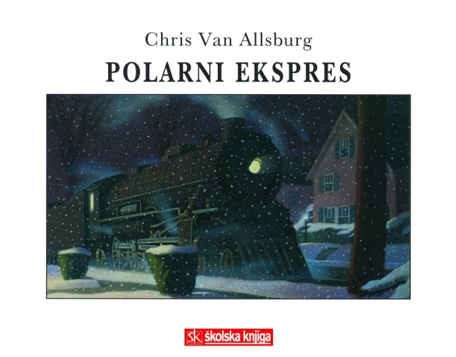
Na Badnju večer jedan je dječak mirno ležao u krevetu i odjednom začuo šištanje pare i škripu metala. Kad je ustao, ugledao je čaroban vlak ukrašen snježnim pahuljama... Odmah se pridružio njegovim putnicima koji su krenuli na Sjeverni pol, ususret Djedu Mrazu. Putovali su pokraj mračnih šuma kojima lunjaju vukovi, kroz gorje toliko visoko da im se činilo da dotiče Mjesec, sve do velegrada na vrhu svijeta u kojemu sve želje postaju stvarnost. Polarni ekspres prekrasna je božićna priča o vjerovanju u Djeda Mraza. U životu svakog djeteta dođe dan kad se njihova vjera u njega poljulja. Tijekom odrastanja pozornost nam odvlače različite brige i obveze. Skloni smo zanemariti čarobne začine svakidašnjeg života. Ova nas priča uči vrijednostima vjerovanja u snove te da svatko od nas ima pravo sam odlučiti hoće li vjerovati. U nježne snove, dobre vile, anđele... ili Djeda Mraza. Chris Van Allsburg savršeno dočarava hladnoću zime, ozarenost djece u susretu s čarobnim svijetom. Njegov opisni jezik popraćen je prekrasnim ilustracijama pa se čini da možete osjetiti pahulje na koži i okusiti vruću čokoladu na usnama.
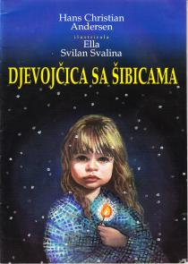
Hans Christian Andersen: Djevojčica sa šibicama
Prekrasna i pretužna Andersenova bajka u kojoj je na predivan i sjetan način dočarana zima, blagdanski duh i nevolja jedne malene djevojčice. Ovo je vjerojatno jedna od najtužnijih Andersenovih bajki koja opisuje nesretnu sudbinu malog djeteta koje proživljava teške trenutke i doslovno umire od hladnoće i gladi dok su ostali zaokupljeni blještavilom novogodišnje noći. Ovime nam autor govori da ponekad zastanemo i razmislimo. Život nisu samo slavlja i blještavilo već i ovakvi nesretni trenuci. Moramo biti zahvalni na onome što imamo, a ne samo težiti materijalnim stvarima i bogatstvu. Moramo ispuniti naša srca ljubavlju i toplinom i misliti i na one koji žive u siromaštvu i neimaštini.

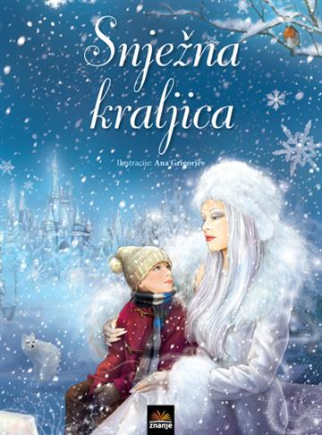
Snježna kraljica prema bajci Hansa Christiana Andersena; ilustrirala Ana Grigorjev
Uživajte u novoj verziji jedne od najljepših i najmaštovitijih Andersenovih bajki, u čijem je središtu prijateljstvo djevojčice Gerde i dječaka Kaya. Ova priča dokazuje da prava ljubav ne poznaje nikakve zapreke i da je nešto najljepše i najbolje što ljudi posjeduju. Snježna kraljica letjela je s njim visoko iznad crnih oblaka, a vjetar je hučao i zavijao kao da pjeva drevne pjesme. Kay pogleda kraljicu. Bila je tako lijepa, zapravo, nije mogao zamisliti pametnije i ljepše lice. Više mu nije izgledala kao da je od leda i nije se više bojao.
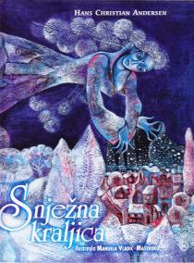
Hans Christian Andersen: Snježna kraljica
Potresna i majstorski ispričana jedna od najpopularnijih Andersenovih bajki, u nenadmašnom prijevodu J. Tabaka i ilustracijama Manuele Vladić-Mašturko. U “Snježnoj kraljici bajci u sedam priča” prijateljska ljubav je u prvom planu. Djevojčica Gerda je spremna pronaći svog prijatelja Kaja koji je netragom nestao. Prešla je šume, planine, brda i doline kako bi stigla do Snježnog kraljevstva i povratila svog začaranog prijatelja natrag svojoj kući. Na tom putovanju naišla je na brojne prepreke, ali uvijek je bila hrabra i borbena te se iz njih spretno izvukla. Suprotstavila se Snježnoj kraljici i time dokazala kako prijateljstvo može biti neraskidivo i trajati do kraja života. Vjerovala je u svog najboljeg prijatelja i znala je da je on neće iznevjeriti. Njegujte i vi svoja prijateljstva jer su prijatelji oni koji nam najčešće u nevolji pomažu, oni su tu za nas i čine naš život sretnijim i veselijim. Kada ne bismo imali prijatelje, osjećali bi se prazno.
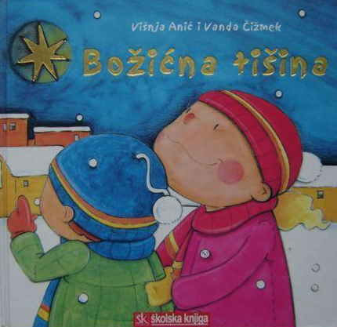
ANIĆ, VIŠNJA; VANDA ČIŽMEK: BOŽIĆNA TIŠINA
Dado ima pet godina. Obožava tenkove i ratničke igrice. Od jutra do mraka iz njegove sobe dopiru zvukovi borbe. Bum, tres, paf, fijuuu, boing, zuuuum... Smijeh – nikada. Najveći mu je neprijatelj sestra Lucija koja živi u sobi do njegove. Lucija ide u prvi razred i obožava glasnu glazbu i ples. Sluša neku dum-dum glazbu koju vole velike cure koje idu u školu. Glasnu, preglasnu. – Dajem kraljevstvo za trenutak tišine – očajava njihov tata. – Bit će sve u redu – tješi ga mama. Uoči Božića zajedno su pošli u kupnju bora. Na putu prema kući naišli su na crkvicu. I ušli u nju. Prava božićna priča o zvjezdanom trenutku, blagdanskom spokoju i tišini.
David Bedford, Jane Chapman: Mama Medvjedica i Mali Medo
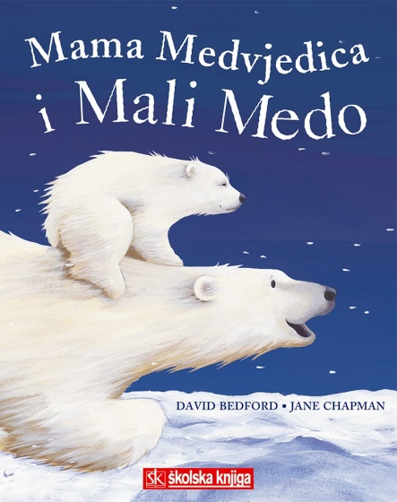
Mali Medo želi biti velik i brz kao njegova majka. Na hladnom arktičkom snijegu Mama Medvjedica pokazuje malom sjevernom medvjediću kako izgleda biti velik i odrastao. No potkraj dana Mali Medo zaključi da još nije spreman odrasti; na kraju krajeva, i biti malen ima svojih prednosti! Daleko, daleko, na Sjevernom polu, bijeli medvjedić upitao je svoju majku: »Kako je to biti velik?« Majka mu strpljivo i s mnogo ljubavi pokaže što će sve moći činiti kad naraste. Veliki medvjedi mogu juriti brzo kao vjetar, letjeti visoko kao ptice te roniti i plivati kao ribe. Odrasli su toliko veliki da gotovo mogu dotaknuti nebo! Navečer medvjedić shvati da ima najbolju majku na svijetu i sretno zaspi veseleći se svojem odrastanju. Ilustracije nježnih boja prikazuju nam ovog predivnog medvjedića i njegovu majku punu ljubavi, u blistavoj svjetlosti Sjevernog pola.
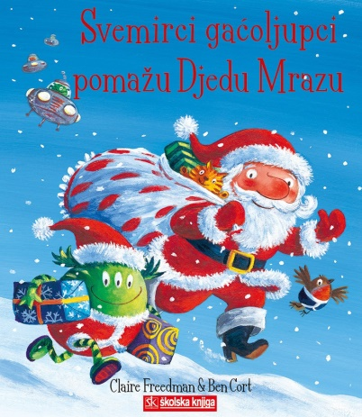
Claire Freedman, Ben Cort: Svemirci gaćoljupci pomažu Djedu Mrazu
Naši omiljeni svemirci puni su blagdanskog duha. Pridružite im se dok pomažu Djedu Mrazu u radionici, Rudolfu navlače neonsko rublje i vješaju gaće umjesto čarapa. Ho-ho-ho! Sretan Božić!

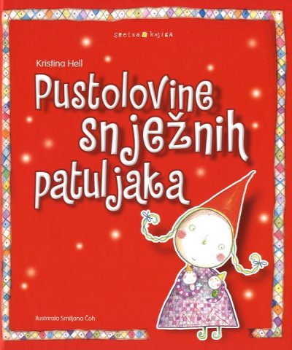
Kristina Hell; Smiljana Čoh: Pustolovine snježnih patuljaka
˝Pustolovine Snježnih patuljaka˝ je zbirka maštovitih priča, bogatog jezičnog izričaja koje će jednako privući i mlađu i stariju djecu. Bajkovite ilustracije Smiljane Čoh slikovito oživljuju svijet patuljaka.
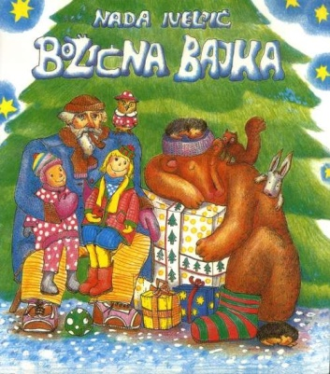
Nada Iveljić: Božićna bajka
Božićna bajka je neobična bajka koja spaja bajkovitu priču s temom rata. Glavni likovi su zvijezda Večernjica, mjesec i šumske životinje... O ratu se govori neizravno, u obliku njegovih posljedica poput opustošenih sela u koja se život teško vraća. Centralna tema priče je obnova male crkve koja ima simbolično značenje. Autorica ostavlja mogućnost čitatelju da vjeruje u čudo postignuto zahvaljujući zvijezdi Večernjici, Mjesecu i šumskim životinjama ili da su ipak sve učinili ljudi i da su oni popravili crkvu, a da je cijela priča rezultat djedovog sna.
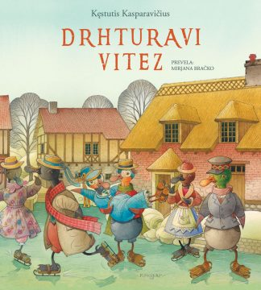
Kestutis Kasparavičus: Drhturavi vitez
Patkograd se smjestio na obje strane obale vijugave rijeke i ljeti bi u njemu bilo i previše bučno. Moglo se tu uvijek čuti veselo kvakanje i graja patkica koje su se brčkale u vodi. Lako je ljeti, ali sada je kasna jesen. Antun gleda kroz prozor i nimalo se ne veseli jeseni, sve je tmurno i sivo. I tako su se jednog dana s neba počele spuštati lake bijele snježne pahuljice. Savršeno vrijeme da sve patke izvuku svoje klizaljke i krenu na klizalište, ali i da se Antun pokaže pred susjedom Kržuljicom. Nepredvidivim spletom okolnosti, sramežljivi Antun postaje junakom cijele priče! Ovo je još jedna zgodna i poučna priča, koju je napisao i ilustrirao cijenjeni litavski umjetnik Kestutis Kasparavičius, o pačiću Antunu i njegovu viteškom djelu jedne lijepe zime u malome gradu Patkogradu. U priči autor nas podsjeća da istinska radost nisu najdragocjenije klizaljke, već ljubav i povezanost među ljudima svijeta, bez obzira na to koliko oni bili različiti.

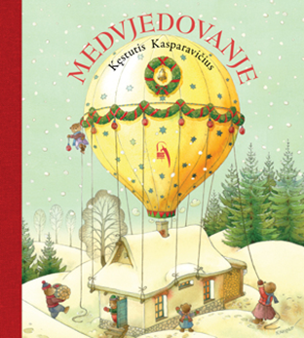
Kestutis Kasparavičus: Medvjedovanje
Približavanjem najljepšeg godišnjeg blagdana – Božića, medvjeđa obitelj kreće na čudesno putovanje oko svijeta da posjeti rođake u najudaljenijim i najneobičnijim zemljama, zauzete pripremama za doček Božića: bijele medvjede na Sjevernom polu – ljubitelje lova na ribe ispod leda, vesele mekodlake koale u žarkoj Australiji, žitelje tajanstvenog kraljevstva plišanih medvjedića i čistunce medvjediće zviježđa Velikog medvjeda…
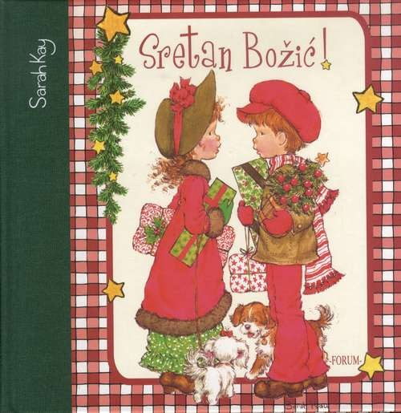
Sarah Kay: Sretan Božić
"Okićeni bor blista... Pst! Netko nam stiže. Sve nam je bliže!". Prigodna pričica za najmlađe o Božiću s ilustracijama svjetski poznate Sarah Kay, čije ljupke ilustracije dodatno obogaćuju ovu knjižicu.

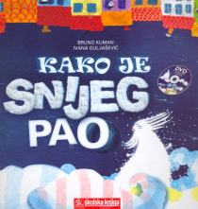
Bruno Kuman; Ivana Guljašević: Kako je snijeg pao
Djeca svake godine jedva čekaju zimu upravo radi snijega bez kojeg su njihove zimske radosti nezamislive. Međutim, jesmo li se zapitali kako na te radosti gleda sam snijeg? Sviđa li mu se da gomila djece trči po njemu, gnječi ga u grude, pravi od njega snjegoviće? A i ti snjegovići…nisu li oni ipak prezahtjevni i preosjetljivi? Pa onda te silne mrlje koje automobili, psi ili tko zna tko još naprave na njegovoj prekrasnoj bjelini... Ma nije ni čudo da je jedne godine snijeg jednostavno odlučio da ne želi pasti! No, može li snijeg samo tako ostvariti što je naumio? Ovu slikovnicu koja će se svidjeti djeci različita uzrasta ilustrirala je naša poznata ilustratorica a uz nju se nalazi i DVD s crtanim filmom na hrvatskom i engleskom jeziku.
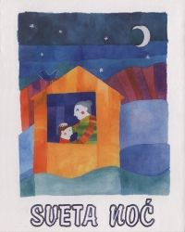
Selma Lagerlöf; Dubravka Kolanović: Sveta noć
Sveta noć je božićna priča, edukativnog sadržaja, koja najmlađim čitateljima jednostavnim jezikom opisuje proslavu i značaj događaja Isusova rođenja – Svetoj noći. Slikovnica koja, svako dijete upoznaje sa dobrotom ljudskog srca, pružanjem pomoći ljudima u nevolji, slavom Božjom obogaćena je ilustracijama Dubravke Kolanović.

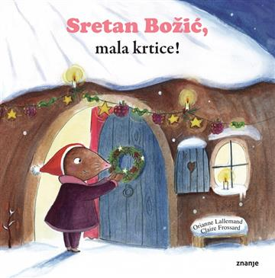
Orianne Lallemand, Claire Frossard: Sretan Božić, mala krtice!
Ovo je zbirka nježnih i duhovitih priča za pripovijedanje, slušanje, darivanje, uz koje možete doživjeti lijepe zajedničke trenutke, izraziti osjećaje, maštati, voljeti, sanjariti... Badnjak je i vani se sve bijeli pod snijegom! Ali mala krtica se dosađuje u svojoj kući: što li će raditi cijeli cjelcati dan? Najedanput: „Kuc, kuc, kuc!“ Tko kuca na vrata?

Stjepan Lice: Božićni anđeli; Božićna zvijezda
Svatko od nas ima svog anđela. Mariji je anđeo rekao da će roditi Božjeg sina. Tako i bude. Isus se rodio kao dijete, jer voli svakog čovjeka. Malenoga kralja obdarili su mudraci. Isus se raduje darovima od srca, ali još više se raduje onima koji mu dolaze.

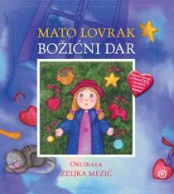
Mato Lovrak; Željka Mezić: Božićni dar
Đurđici su samo tri godine. I Božić i rođendan slavi u isto vrijeme, a za ovaj će Božić dobiti dar kakav nije mogla ni zamisliti...

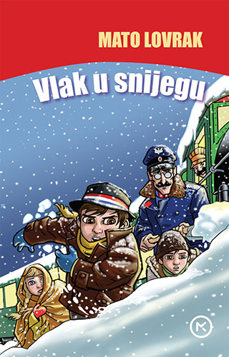
Mato Lovrak: Vlak u snijegu
… Vagoni i stroj obučeni u snijeg. Ledene svijeće vise po rubovima kao čipke. Opet fićuk stroja. Vlak najvećom snagom jurnu i zabi se u snježni nanos. Trzaj prođe vlakom. Đacima u vagonu zastane dah. Što je to? Čudan šum, kao hroptaj ranjene goleme nemani. Vlak stane naglim trzajem. Zagledaše se mali zadrugari. Svuda bijelo. Svakome se jezik ukočio kao da je zaleđen. Ne mogu ni riječi prozboriti. Silna tišina vlada vani i unutra. Čuju se srca kako kucaju. Dotrči kondukter. Ne zaustavlja se. Nekamo dalje trči. Samo što viknu nestrpljivo: „Pa zar ne vidite da smo se zabušili u snijeg.”…

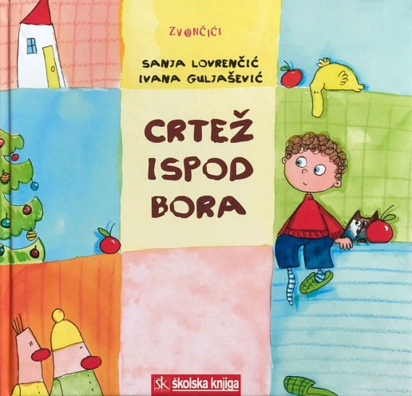
Sanja Lovrenčić; Ivana Guljašević: Crtež ispod bora U blagdansko jutro Neven je ispod bora našao bojice i odmah se bacio na posao. Najprije je nacrtao kuću, a kako mu se učinila osamljenom, pokraj nje nacrtao je čovječuljka koji je istog časa oživio isplazio mu jezik, ušao u kuću i zalupio vratima. Neven je potom nacrtao još jednoga patuljka, s nadom da će možda biti pristojniji, ali ni taj se ništa ljepše nije ponašao. Maštom oživljeni likovi počeli su raditi probleme i svađati se, pa je dječak Neven morao smisliti kako da s njima izađe na kraj . . .

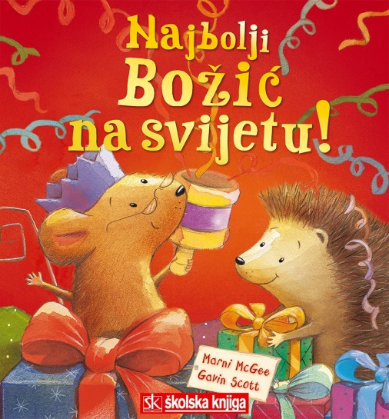
Marni McGee, Gavin Scott: Najbolji Božić na svijetu!
Sutra je Božić i Mišica Mimi sve je pripremila: ispekla je kolač od jabuka i lješnjaka, skuhala čaj, ubrala svježe listove bršljana za božićno drvce i uredila kuću. Sve blista! No njezinim prijateljima zatreba pomoć... Svi planovi Mišice Mimi padnu u vodu. Hoće li Mišica Mimi proslaviti Božić baš onako kako je planirala?

PET MINUTA ZA ZIMSKE PRIČE/ grupa autora
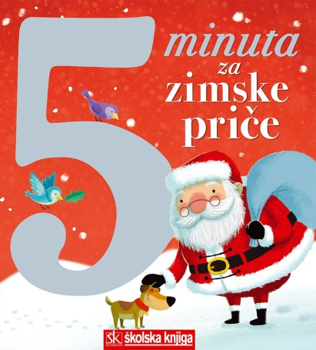
7 raskošno ilustriranih priča čarolija! Mali Medo traga za najposebnijim darom na cijelom svijetu kojim želi razveseliti svoju majku... Zečić je saznao da snjegovići svakoga proljeća odlaze na godišnji odmor i vraćaju se sljedeće zime. Upravo je to učinio i njegov najdraži nasmiješeni snjegović. A Djed Mraz? Posla je puno, bliži se Božić i Djed Mraz nema vremena za prehladu, no ne može prestati kihati! Ova fantastična antologija sadržava priče: Nasmiješeni Snješko • Izgubljeni crvendać • Nazdravlje, Djedice! • Posebna želja Maloga Mede • Smiješno! • Čarobni ključ Djeda Mraza • Dragi snjegoviću!

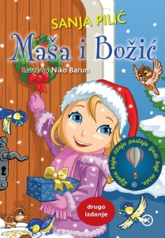
Sanja Pilić; Niko Barun: Maša i Božić
Maša i Božić je dražesna priča o djevojčici Maši i pravom duhu Božića iz pera omiljene dječje spisateljice Sanje Pilić. Božić je najljepši praznik u godini. No Maša zna da oni koji ga moraju provesti sami ne misle tako. Zato će sa svojim prijateljima organizirati proslavu koja će svima približiti ljepote Božića. I ova priča o malenoj i znatiželjnoj Maši pogodna je za učenje i vježbanje čitanja. Velika i lako čitljiva slova iz knjižice Maša i Božić prilagođena su početnicima u čitanju, a priču prate i atraktivne ilustracije u boji poznatog ilustratora Nike Baruna.

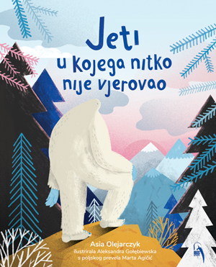
Asia Olejarczyk: Jeti u kojeg nitko nije vjerovao
“Toliko je ljudi danas reklo da ne vjeruje u mene da sam ponovo posumnjao. Zar stvarno postojim? Jesam li tu? Kakav sam zaista? Što ja ovdje radim?” Negdje na kraju svijeta živio je Jeti, mekan, velik i čupav. Jeti u kojega nitko nije vjerovao, pa ni on sam. Nitko osim jednog dječaka. Osjećaj da netko napokon vjeruje u njega preplavio je Jetijevo srce toplinom. Uz dječakovu pomoć Jeti je počeo vjerovati u sebe, a kada je sam povjerovao u sebe vjerovali su i svi drugi. Ova topla priča poljske autorice Asie Olejarczyk nosi snažnu poruku o tome kako i nemoguće postaje moguće ako vjerujemo u sebe.Te sam večeri ležao u krevetu, a Jeti pod njim. Nisam bio siguran spava li već, ali tiho sam šapnuo: – Povjerovali su u tebe. - Daaa – progunđao je Jeti. – Povjerovali su u tebe jer si sam u sebe povjerovao.“

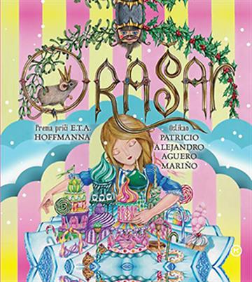
E.T.A. Hoffmann: Orašar
ORAŠAR je jedna od najpoznatijih i najljepših zimskih bajki na svijetu i teško je zamisliti Božić bez nje. Orašara su mnoge generacije djece isprva upoznale u kazalištu, gledajući poznati balet Petra Iljiča Čajkovskog. Slavna božićna bajka sad je pronašla svoje mjesto i u koricama ove prekrasno oslikane slikovnice. Raskošne i zadivljujuće ilustracije Patricija Alejandra Aguera Mariña oživljavaju priču o drvenom Orašaru koji se u snu djevojčice Klare pretvara u pravog mladića te s njom odlazi u magični svijet Šećerne vile! Slikovnicu Orašar obožavat će i veliki i mali čitatelji podjednako. Uvijek iznova vodit će vas u čarobni svijet bajke u kojem je sve moguće. Božićni san male Klare oživio je u raskošnim i zadivljujućim ilustracijama koje će trajati dugo nakon što se završi baletna predstava.

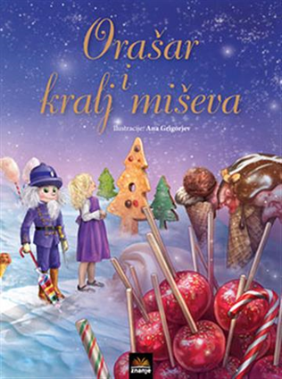
Sama priča Orašar i kralj miševa započinje jedne Badnje noći u kući Stahlbaum. Djevojčice Lusie i Marie i njihov brat Fritz (napomena: u nekim verzijama priče glavni ženski lik, djevojčica Marie, se zove Klara) uzbuđeno su čekali božićne poklone, a posebno one tajanstvenog kuma Drosselmeiera. Ovog Božića između ostalih darova njegov dar bio je drveni orašar. Djeca su se jako razveselila drvenom lutku koji je krckao orahe, no maleni Fritz stavljao je u njega najtvrđe i najveće orahe te ga je u jednom trenutku slomio. Marie se odmah sažalila i uzela lutka za sebe. Te večeri, kada je krenula u krevet, Marie je začula neobične zvukove a posebno joj je pozornost privukao veliki sat na čijem je vrhu vidjela veliku pozlaćenu sovu koja širi svoja krila i prekriva kazaljke. Marie shvati da na vrhu sata sjedi kum Drosselmeier i u tom trenu cijelu sobu ispuni topot tisuća mišjih nožica sa sedmoglavim okrunjenim mišem na čelu. Miševi krenu prema vitrini s igračkama u koju je Marie spremila Orašara no tada i on oživi. U sobi se odvije veliki boj s miševima na jednoj i igračkama pod vodstvom Orašara na drugoj strani. U jednome trenu Marie se onesvijestila te se budi u svom krevetu a u posjet joj dolazi kum Drosselmeier i priča priču o kneginjici Pirlipat, vještici Ratildi i dvorskom uraru. Saznavši da je Orašar zapravo začarani dječak Marie poželi razbiti čaroliju. I tako Marie pomogne Orašaru poraziti sedmoglavog kralja miševa a Orašar ju povede u zemlju vile Šećera. Na kraju Marie razbije čaroliju izjavivši Orašaru ljubav i time ga pretvorivši u pravog dječaka.

